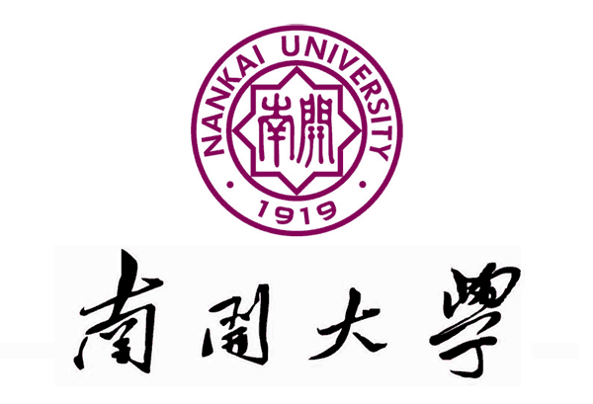

**Stable MOF membranes for xylene**

**isomer separation**

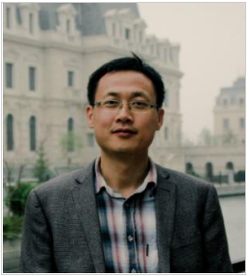

报告人：Yingchao Dong

### *School of Environmental Science & Technology,*

*Dalian University of Technology*

报告人简介：

2008年获得中国科学技术大学工学博士学位。2007-2016年先后在三一电气（上海）研究院（研究室主任）、国家陶瓷工程中心/中国科学技术大学（博士后）、爱尔兰Limerick大学（IRCSET Research Fellow）、日本东京工业大学（PD Researcher和JSPS 外国人特别研究员（JSPS Fellow））和中国科学院城市环境研究所（研究员、博导）等国内外研究机构进行科学研究和技术开发工作。

主要从事膜技术及环境能源应用、无机陶瓷膜及陶瓷基复合膜、水处理与气体分离、无机固体废弃物/矿物资源化和环境友好材料等方面研究工作，致力于“环境膜技术与污染控制工程”的技术开发及产业化工作。至今，在国际学术期刊（如Nano Lett., Water Res. J. Membr. Sci., ACS Sustain. Chem. Eng., J. Am. Ceram. Soc., J. Eur. Ceram. Soc.,J. Power Sources等）、学术会议上等发表论文90余篇，其中SCI 论文~80篇，JCR一区论文~40篇。论文引用~2500次（H-index=31）。申请专利8项。获得爱尔兰科技工程基金会IRCSET、日本学术振兴会JSPS、福建省杰青和兴辽英才计划（青年拔尖人才）等的资助。先后主持爱尔兰IRCSET项目、日本JSPS项目、国家自然科学基金委和多项省市级课题，参与国家973项目、爱尔兰SFI项目、日本JST元素战略项目和日本MEXT项目等。兼任《膜科学与技术》（中文核心）、两个SCI期刊和两个Emerging SCI期刊的编委（Editorial Board）。中国膜工业协会“疏水膜技术与工程委员会”和“无机膜专业委员会”理事，中国环境科学学会水处理与回用委员会委员。

报告时间：2019年12月2日（周一）16：30

报告地点：化学楼北楼207会议室